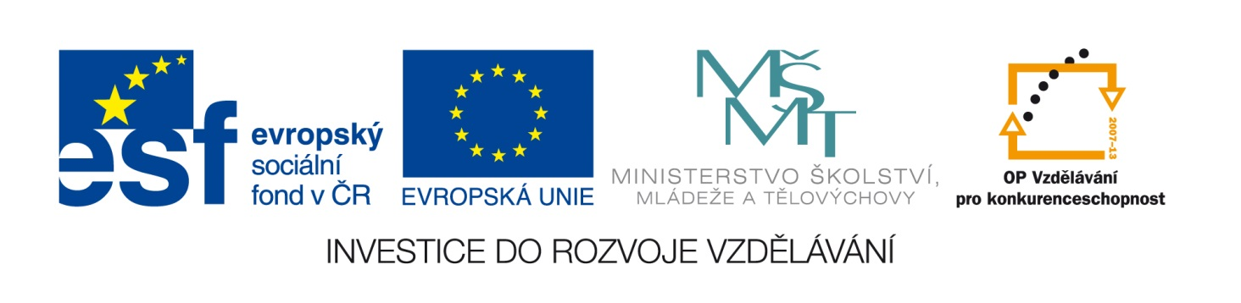
Název sady: Dějepis01
Autor: Mgr. Jana Osičková, Mgr. Martina Kadlčková
Rok vytvoření: 2011,2012
Zaměření: 2. stupeň
Kategorie: Člověk a společnost (Dějepis)

Klíčová slova:
Křížové výpravy, Lucemburkové na českém trůnu, Husitství, Ladislav Pohrobek, Jiří z Poděbrad, Vladislav Jagellonský, Ludvík Jegellonský, mykénské Řecko, holokaust, Den D, postoj Čechů k okupaci; osvobození Československa, křesťanství, Slované, státy východních a jižních Slovanů, románská kultura, Terakotová armáda, renesance, Marathon, česká stavovská společnost a počátky protihabsburského odboje, náboženské poměry v českém státě v době předbělohorské
Sada je zaměřena na podporu čtenářské gramotnosti, porozumění textu, formulaci vlastních myšlenek, orientaci v textu a hledání klíčových slov. Je doplněna o křížovky, osmisměrky a kvízy.

